Памятка для родителей.
«Упрямство и капризы у детей 5-6 лет. Способы преодоления?»

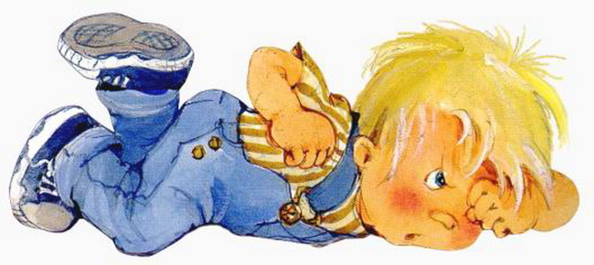

Понятия капризы и упрямство очень похожи и чёткой границы провести между ними нельзя. Способы преодоления капризов и упрямства одинаковы.
Упрямство – это психологическое состояние, отрицательная особенность поведения человека, выражающаяся в необоснованном и нерациональном противодействии просьбам, советам, требованиям других людей. Вид упорного непослушания, для которого нет видимых мотивов.

Упрямство, как правило, проявляется:

- в желании продолжить начатое действие даже в тех случаях, когда ясно, что оно бессмысленно, не приносит пользы.
- выступает как психологическая защита и имеет избирательный характер, т. е. ребёнок понял, что совершил ошибку, но не хочет в это признаваться, и поэтому " стоит на своём".
Упрямство может стать чертой характера, если не принять меры к его преодолению. С течением времени оно порождает детскую лживость, может привести к расстройству нервной системы, неврозам, раздражительности. Если такие проявления, ещё в дошкольном возрасте, из реактивных состояний переходят в хронические, то возникает начальная стадия педагогической запущенности.

Капризы – довольно распространённое поведение пятилетних, шестилетних детей. Возникать оно может в силу разных факторов.
Причинами могут быть:
- запреты родителей. Например, вы говорите, что есть нужно только на кухне за столом, а кроха начинает требовать кушать у себя в комнате.
- излишняя опека родителей, что вообще не дают ему свободы в своих действиях, это порой вызывает недовольство.
- самая распространенна причина – это требование внимания к собственной персоне.

Как преодолеть упрямство и капризность?

1. Не предавайте большого значения упрямству и капризности. Примите к сведению приступ, но не очень волнуйтесь за ребёнка.

2. Во время приступа оставайтесь рядом, дайте ему почувствовать, что вы его понимаете.

3. Не пытайтесь в это время что-либо внушать своему ребёнку – это бесполезно. Ругань не имеет смысла, шлепки ещё сильнее его возбуждают.

4. Будьте в поведении с ребёнком настойчивы, если сказали «нет», оставайтесь и дальше при этом мнении.

5. Не сдавайтесь даже тогда, когда приступ ребёнка протекает в общественном месте. Чаще всего помогает только одно – взять его за руку и увести.

6. Истеричность и капризность требует зрителей, не прибегайте к помощи посторонних: «Посмотрите, какая плохая девочка, ай-яй-яй!». Ребёнку только этого и нужно.

7. Постарайтесь схитрить: «Ох, какая у меня есть интересная игрушка (книжка, штучка)». Подобные отвлекающие манёвры заинтересуют капризулю и он успокоится.

8. Исключите из арсенала грубый тон, резкость, стремление «сломить силой авторитета».

9. Спокойный тон общения, без раздражительности.

10. Уступки имеют место быть, если они педагогически целесообразны, оправданы логикой воспитательного процесса.

